ĐÁNH GIÁ CHẤT LƯỢNG KỸ NĂNG
MODULE IT-206 – KỸ NĂNG ỨNG DỤNG AI VÀO HỌC TẬP VÀ PHÁT TRIỂN PHẦN MỀM
————————— FINAL TEST —————————
[Mã đề 008]
THỜI GIAN: 120 phút
*******************
Câu 1:
Input:
“Hãy giải thích khái niệm đệ quy bằng phong cách kể chuyện cổ tích dành cho học sinh cấp 2.
Câu chuyện có nhân vật chính, tình huống đơn giản, giọng kể nhẹ nhàng và dễ hiểu.
Sử dụng hình ảnh minh họa quen thuộc như Búp bê Nga (mỗi con chứa một con nhỏ hơn bên trong) hoặc hai chiếc gương đặt đối diện nhau tạo ra hình ảnh lặp vô hạn để liên hệ với cách đệ quy hoạt động.
Cuối câu chuyện, rút ra kết luận ngắn gọn giải thích rằng đệ quy là việc một vấn đề tự gọi lại chính nó cho đến khi gặp điểm dừng.”
Output:
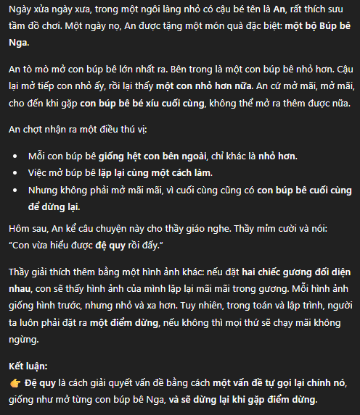

Câu 2:
Input:
“Bạn là một sinh viên đang học về các mô hình phát triển phần mềm, hãy tạo ra một bảng so sánh các mô hình:
-Waterfall (Thác nước)
-Agile (Linh hoạt)
-Scrum
bảng so sánh gồm: Tính linh hoạt, Thời gian triển khai, Mức độ tương tác khách hàng.”
Output:
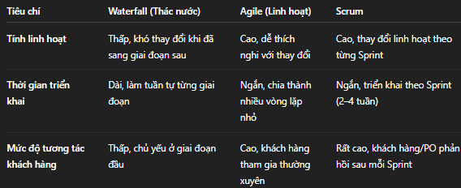
Câu 3:
Input:
“Bạn là một giáo viên dạy môn IT, hãy giải thích thuật toán Binary Search (Tìm kiếm nhị phân) thông qua trò chơi đoán số bí mật (Đoán cao hơn hoặc thấp hơn) để minh họa cách chia đôi dữ liệu. Giải thích sao cho sinh viên của mình dễ hiểu.”
Output:
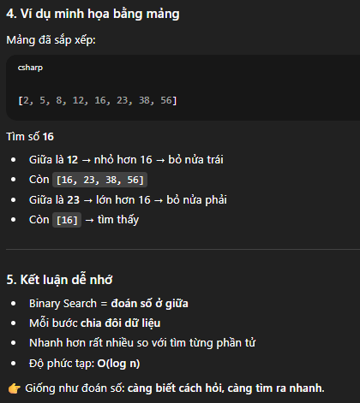
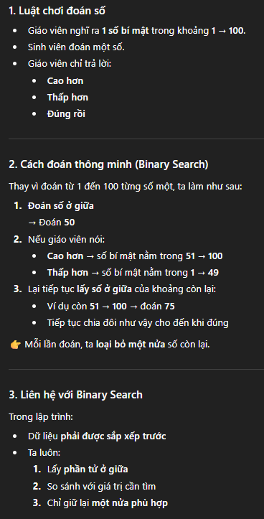

Câu 4:
Input:
“Giả sử bạn là một Nhà tuyển dụng (HR), hãy trả lời câu hỏi của ứng viên:
"Liệu lập trình viên có bị đào thải trong 5 năm tới do sự phát triển của AI Coding không?"
giải thích bằng một đoạn văn khoảng 200 chữ.”
Output:
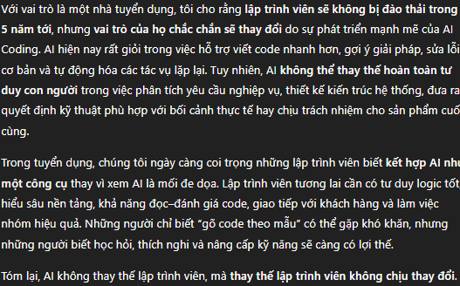
Câu 5:
Input:
“Bạn là giáo viên IT hãy viết code SQL để tạo bảng Students và truy vấn lấy ra top 5 học sinh có điểm cao nhất. Giải thích ý nghĩa các từ khóa:
-CREATE, SELECT, ORDER BY, LIMIT.
theo dạng bullets point và cho ví dụ.”
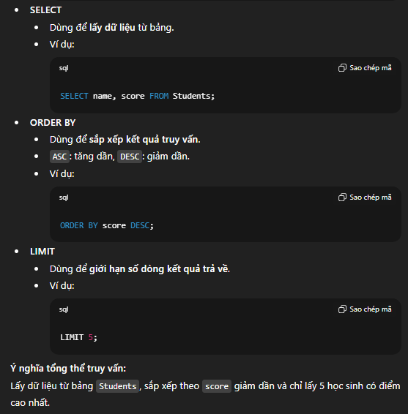
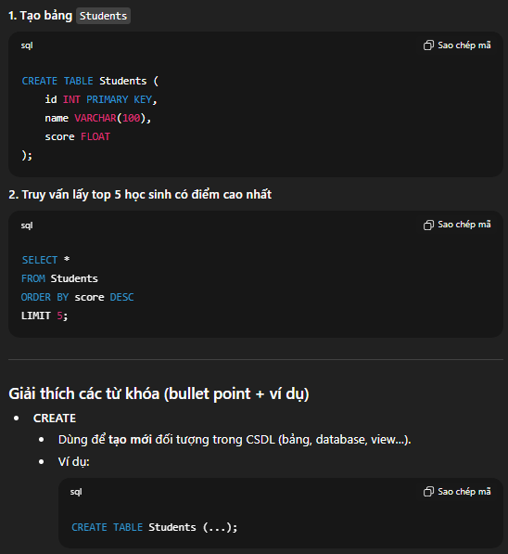
Output:

Câu 6:
Input:
“Giả sử bạn là một ông chủ làm trong sale hãy đọc đoạn mô tả sau để xem có lỗi logic nghiệp vụ không và tại sao:
"Chương trình khuyến mãi: Khách mua trên 500k được giảm 10%. Khách mua trên 1 triệu được giảm 20%. Nếu khách mua 1.2 triệu, hệ thống áp dụng giảm 10% trước, sau đó áp dụng tiếp giảm 20% trên giá gốc."
Output:
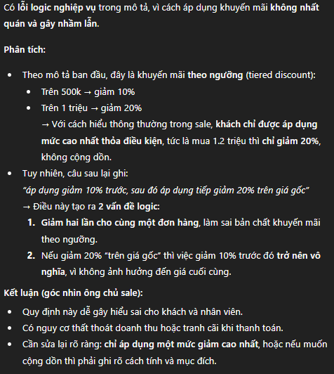

Câu 7:
Input:
“Bạn là một Blogger chuẩn bị đăng một bài mới với chủ đề:
"Lộ trình tự học lập trình từ con số 0 với sự hỗ trợ của AI"
hãy viết một cái tiêu đề bài viết một cách sống động với nội dung phù hợp cho 3 giai đoạn học tập (Cơ bản, Chuyên sâu, Thực chiến) và làm ra 5 prompt mẫu giúp người mới học hiệu quả. Cuối cùng làm ra một lời kết truyền cảm hứng dài 100 chữ.”
Output:

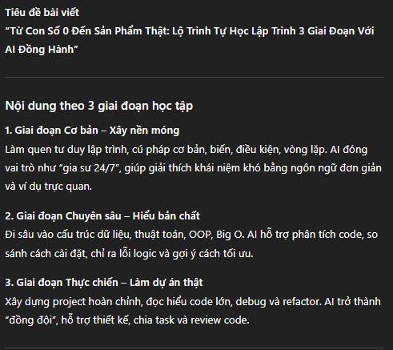
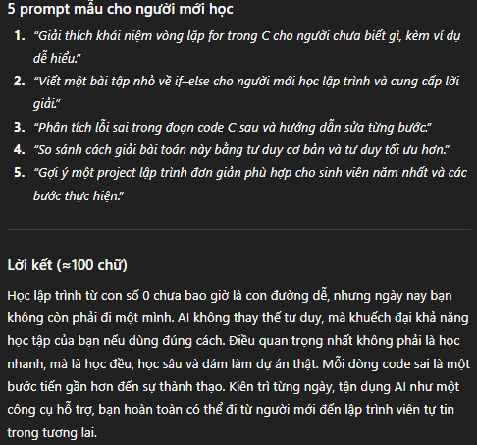
Câu 8:
Input:
“Hãy đọc đoạn code sau:
"colors = ["Red", "Green", "Blue"]
# Muốn in ra màu cuối cùng
print(colors[3])"
dự đoán (Error Type) mà trình thông dịch sẽ báo và cách khắc phục nó. Giải thích khái niệm "Index Out Of Bounds" (Chỉ số vượt quá giới hạn) và đưa ra ví dụ minh họa. Hãy đề xuất 2 cách sửa để lấy phần tử cuối cùng an toàn.”
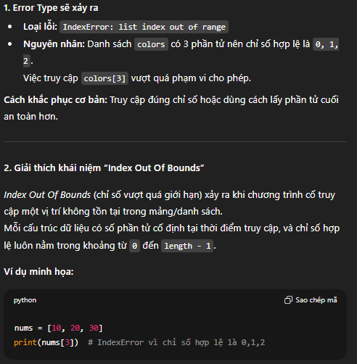
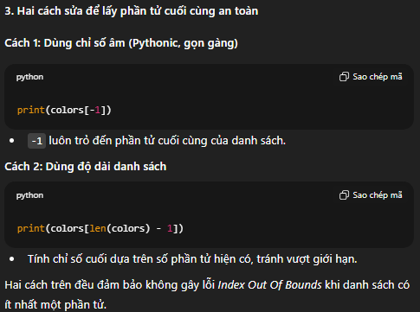
Output:
Câu 9:
Code gốc:
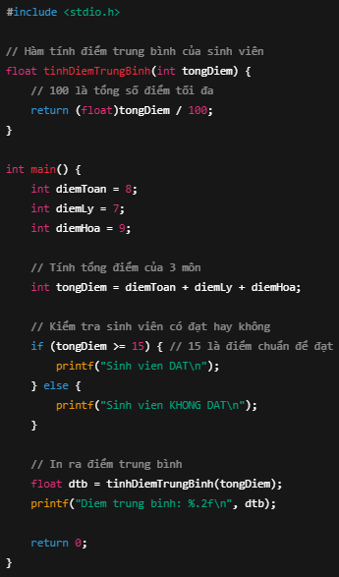
Input:
“Dịch toàn bộ comment trong file code hiện tại từ Tiếng Việt sang Tiếng Anh.
- Giữ nguyên logic và cấu trúc code.
- Sử dụng Tiếng Anh rõ ràng, chuẩn cho lập trình viên.
- Không thêm, không xóa comment, chỉ dịch nội dung.’’
Output :
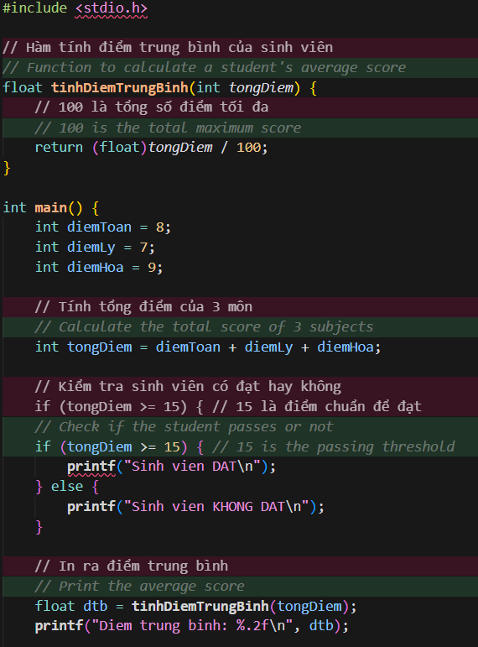
Input :
“Refactor code bằng cách thay thế tất cả các "magic number" (số viết cứng) bằng hằng số có tên gợi nhớ.
- Đặt tên hằng số rõ ràng, đúng ý nghĩa.
- Khai báo hằng số ở đầu file hoặc khu vực phù hợp.
- Không làm thay đổi hành vi của chương trình.
- Cập nhật toàn bộ vị trí sử dụng sang hằng số mới.’’
Output :
